中國文化大學114年度高教深耕計畫
計畫成果紀錄表

計畫類別 | C1計畫—擴大推動產學合作及實習媒合，接軌產業需求，提升育才成效
計畫名稱 | C1計畫—遙控無人機專業高級證照人才培育進階計畫
主題 | 空拍攝影的美學應用
課程名稱 | 空拍畫面與素材剪輯
上課日期 | 2026.06.08(一)10:00~13:00
專任教師姓名 | 陳致元
授課業師姓名 | 李益丞
內容  （課程內容簡述/執行成效） | 課程內容(上課講義、簡報檔)：  主要進行影片剪輯軟體是製作影片的重要工具，可用於整理素材、裁切片段、調整畫面順序及加入轉場效果。透過剪輯軟體，使用者能搭配文字、音樂、旁白與特效，提升影片的完整性與觀賞性。學習基本操作如時間軸編輯、素材管理及輸出設定，有助於將拍攝內容有效整合，製作出具故事性與專業感的影音作品。  執行成效：  學生熟悉影片剪輯基本操作，能獨立完成素材整理與初步影片製作。
相關圖片 | 相關圖片1 | 相關圖片2
相關圖片 | 圖片1說明  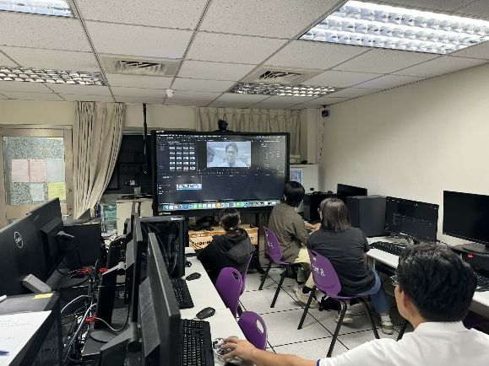  剪輯軟體及概念說明 | 圖片2說明  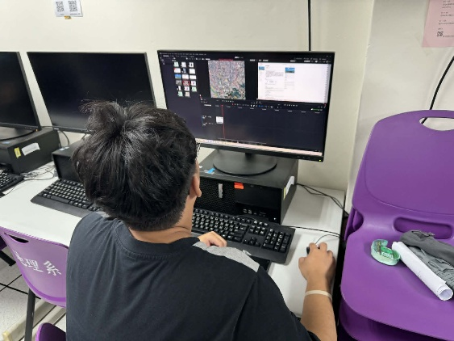  學生自行操作軟體
0

